サル監視員による
サル位置情報連絡メールへの登録のお願い

朝来市では現在、住民の皆様の被害対策に活用していただくため、サルの位置情報をメールにて連絡しており、受信希望者を募集しています。
兵庫県のサル監視員が朝来市のサルの群れの動向を把握しています。
1日1度（夕方）その日の群れの確認場所をメールで連絡いたします。

サルメールの活用方法
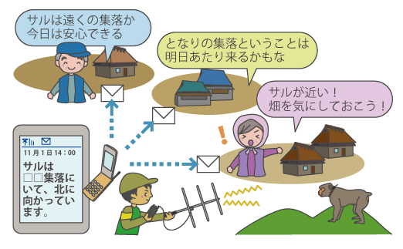
サルが遠くにいる…
「安心情報」として
サルが近くにいる…
「警戒情報」として
集落で活用
してください！

● 追い払いなど対策は集落で自主的に行ってください。
● 集落内の連絡体制を検討してください。
メールを持っていない人への連絡体制などは各集落でお考えください

メール配信を希望される方は、下記登録用紙にご記入のうえ、区長さん若しくは農事部長さんを通じて、朝来市産業経済部農業振興課に提出してください。
さるメール登録用紙
氏名 住所 携帯番号
メールアドレス @

